
Venez découvrir l'astronomie

Le vendredi 12 juin
à 20h00
dans la salle Jean BRITTON au collège

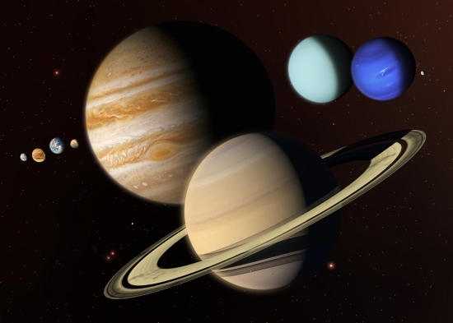

A l'aide de maquettes, ils vous expliqueront clairement
tout ce qu'il faut savoir pour débuter en astronomie:

→ se repérer dans le ciel nocturne
(comment trouver les étoiles, les constellations, les planètes,..)

→ débuter avec une lunette d'astronomie

→ utiliser une carte du ciel…

Ils vous feront découvrir la Lune, le système solaire, notre galaxie... et leurs places respectives dans l'univers.

Ces collégiens ont mûrement réfléchi à la meilleure manière
de vous faire comprendre toutes les notions importantes d'astronomie.

15 collégiens
Jeanne, Margot, Lou, Elisa, Mathilde, Aurore, Andréa, Emma, Thomas, Maxime, Ewen, Malo, Nicolas, Nathan et Louis
vont vous faire partager
leur passion de l'astronomie
C'est une occasion à ne pas manquer!



